
Наша фирма производит различную упаковку из древесины (шпона): корзинки для грибов, ягод; чаши для шампиньонов, клубники и других ягод; для овощей и фруктов; большие ящики для яблок; лукошки.

Прайс-лист на 2011 год

Фотография | Размер, мм | Вместимость |  |  | Вместимость в грузовой автомобиль, шт (при объеме 2.42 x 2.65 x 13.6 м) |  |  |  |  | Примечания |  |  |  |  | Заводская цена на складе, в рублях
Корзинки Лотки
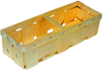 |  |  |  | 360 x 130 x 92 |  |  | 1 кг грибов или 2 кг ягод |  | около 19000 |  | 4 корзинки вмещаются в IFCO-ящик |  |  | 11,4
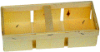 |  |  |  | 270 х 115 х 70 |  |  | 0,5 кг грибов или 1 кг ягод |  | около 40000 |  | 6 корзинок вмещаются в IFCO-ящик |  |  | 9,3
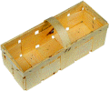 |  |  |  | 375 x 145x 110 |  |  | 2,5 кг клубники |  | около 15120 |  |  |  |  | 12,8
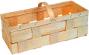 |  |  |  | 450 x 190 x 170 |  |  | 6,0 кг яблок |  | около 8000 |  |  |  |  | 15,6
 |  |  |  | 275 x 145 x 90 |  |  | 1 кг ягод |  | около 40000 |  | 6 корзинок вмещаются в IFCO-ящик |  |  | 10,2
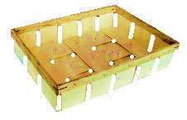 |  |  |  | 300 х 400 х 100 |  |  | 5-7 кг грибов, ягод, овощей, фруктов |  | Около 6000 |  |  |  |  | 18,0
Чаши
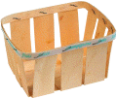 |  |  | 165 x 125 x 95 |  |  | 0,5 кг шампиньонов, слив или помидоров |  | около 200000 |  |  |  | 8 шт. чаш вмещаются в IFCO-ящик | 5,1
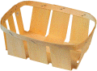 |  |  | 250 x 170 x 80 |  |  | 1,0 кг шампиньонов, слив или помидоров |  | около 100000 |  |  |  | 4 шт. чаш вмещаются в IFCO-ящик | 6,3
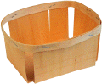 |  |  | 170 x 140 x 80 |  |  | 0,5 кг шампиньонов, слив или помидоров |  | около 200000 |  |  |  | 8 шт. чаш вмещаются в IFCO-ящик | 5,05
 |  |  | 225 x 160 x 65* |  |  | 1,0 кг картофеля или помидоров |  | около 165000 |  |  |  | изготовление по заказу | 5,2
 |  |  | 200 х 140 х 65* |  |  | 0,8 кг картофеля или помидоров |  | около 175000 |  |  |  |  | 5.15
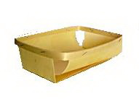 |  |  | 200 x 140 x 65* |  |  | 1,0 кг картофеля или помидоров |  | около 165000 |  |  |  | изготовление по заказу | 5,3
 |  |  | 200 х 140 х 45 |  |  | 0,5 кг картофеля или помидоров |  | около 190000 |  |  |  |  | 5.1
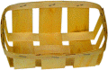 |  |  | 175 x 125 x 50 |  |  | 0,25 кг шампиньонов, клубники или слив |  | около 239760 |  |  |  | 9 шт. чаш вмещаются в IFCO-ящик | 5,0
Наши координаты:
353346, Краснодарский край, г. Крымск, ул. Бригадная 3
т./факс (86131) 4-99-45
т. 8-918-672-4853
т. 8-988-322-4989

e-mail: evro-tara@mail.ru
e-mail: info@evro-tara.ru
www.evro-tara.ru

